William Mendez 202012662

Tarea Física 3. UN_202110_FISI1028-1528_II: FÍSICA II – UNIFICADA

Imágenes obtenidas por medio del programa disponible en <https://github.com/WilliamMendez/Magnetic-Field-Colombia> que se basó en un fork de <https://github.com/sierraporta/Magnetic-Field-Colombia> con unas leves modificaciones en función de compatibilizar el import de la librería MagneticFieldCalculator en una maquina donde no se encuentre instalado, es decir, para evitar la instalación de la librería y la mejor compatibilidad, se agregó el archivo init.py que contiene lo necesario de la librería. Además, se modificó el programa para que lograra generar y almacenar gráficas con datos de latitud negativas de forma casi ideal. Se van a mostrar las imágenes con más y menos puntos conseguidos, sin embargo, en el repositorio de github se encuentran todas las obtenidas. Cabe recalcar que se intentó graficar la información con 100 puntos dentro del los rangos, pero la API que se encarga de calcular el campo magnético no soportaba tantas comunicaciones de una máquina y mostraba el siguiente error:

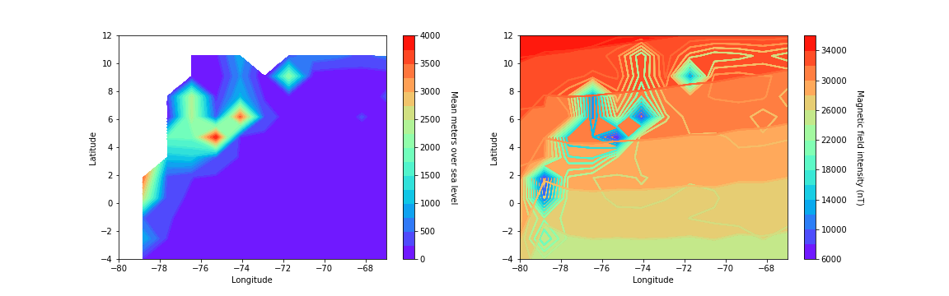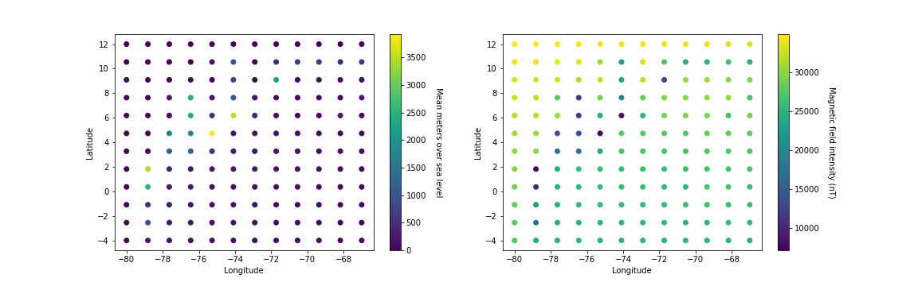Imágenes con 12 puntos:

Imágenes con 80 puntos:

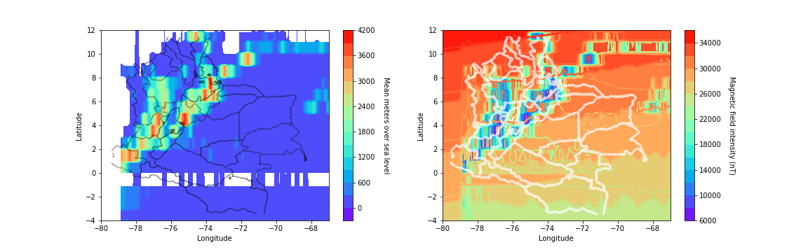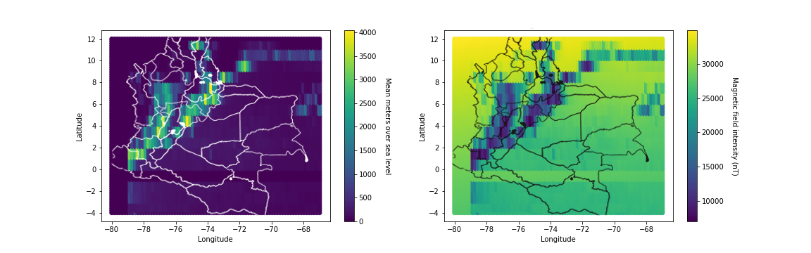Con estas gráficas podemos reafirmar que la intensidad del campo magnético presente en un punto en la tierra es un factor de la altura relativa con respecto al mar, y que a mayor es esta altura, menor es el campo. Esto además nos permite decir que en las zonas con mayor altitud del país como en la región andina la intensidad del campo es un factor menos relevante.